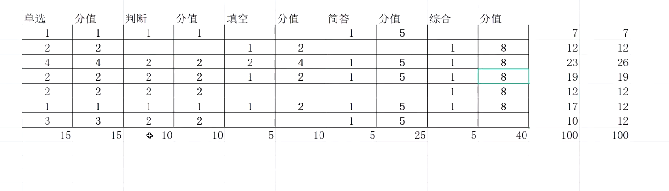

2.5 15 24浮点数的补码 26 -1 27

